Депутат Мажилиса Парламента Республики Казахстан, избранный от Ассамблеи народа Казахстана Ким Роман Ухенович
в период с 1 по 10 июля 2017 года во время выезда
в регион –в г. Алматы и Алматинскую область провел 19 встреч.

В первый день поездки мажилисмен провел прием граждан и встретился с представителями организационного Комитета по обсуждению вопросов, связанных с проведением 20-21 июля 2017 г. в г.Астане международного Казахстанско-Корейского форума сотрудничества.
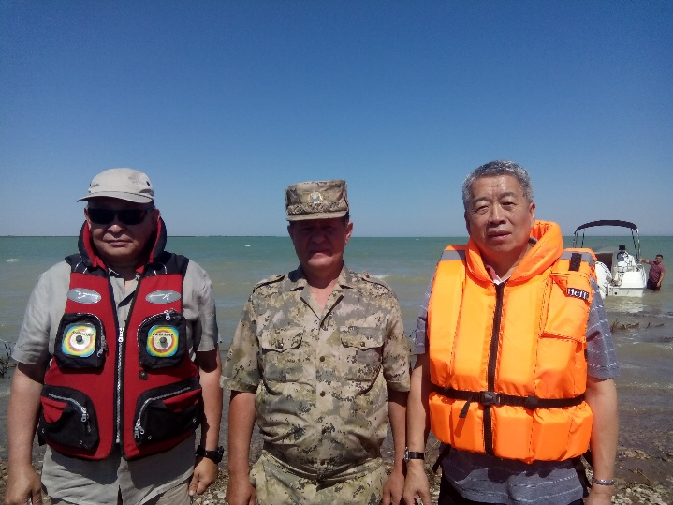
На следующий день парламентарий встретился с коллективом Государственного национального природного парка «Алтын Эмель», где были обсуждены вопросы развития туристической отрасли и привлечения туристов, улучшении социального обеспечения работников, популяризации казахстанской природы в пространстве социальных сетей, внедрения временных налоговых льгот для бизнеса в рамках туристического благоустройства, а также некоторых нормЗакона Республики Казахстан «О внесении изменений и дополнений в некоторые законодательные акты Республики Казахстан по вопросам растительного и животного мира».
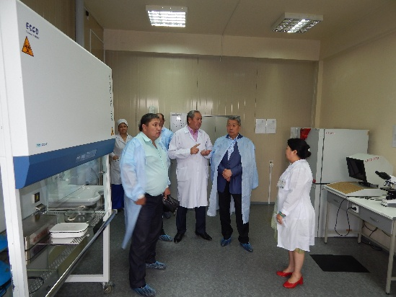
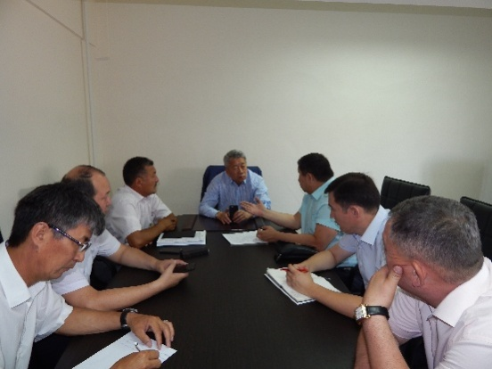
Также, депутат провел встречи с представителями этнокультурных объединений, работниками коллективов Республиканского РГУ «Қоғамдық келісім» при Президенте Республики Казахстан Дома Дружбы в г.Алматы, Государственного Республиканского Академического корейского театра музыкальной комедии, Активом РОО «Ассоциация корейцев Казахстана», а также с представителями этнокультурных СМИ и Образовательного Фонда «Новые Решения», на которых в рамках обсуждения статьи Главы государства «Взгляд в будущее: модернизация общественного сознания» были затронуты вопросы, связанные культурным и духовным развитием общества, адаптацией к динамично меняющимся условиям современности, конкурентоспособности, прагматизма, духовной модернизации, сохранения национальной идентичности, культурного наследия, традиций и обычай, знаний, открытости сознания, поэтапного перехода казахского языка на латиницу, получения качественного образования, особенностей современной технологической среды и коммуникаций в современном мире, о воспитании патриотизма.
На встрече с сотрудниками коллективов КГП на ПХВ «Центр ветеринарии города Алматы» Управления сельского хозяйства и ветеринарии города Алматы,«Франко-склада по хранению биологических препаратов» и Алматинского регионального филиала РГП на ПХВ «Республиканская ветеринарная лаборатория» КВКН МСХ РК были озвучены проблемные вопросы в области ветеринарно-санитарной безопасности в Республике Казахстан.
Все встречи прошли в деловой и доброжелательной обстановке.

